La compétence numérique dans l’apprentissage.
Défis pour l’ingénierie pédagogique.
Gilbert PAQUETTE
Dimensions abordées
3 – Exploiter le potentiel du numérique pour l’apprentissage, 2 – Développer et mobiliser ses habiletés technologiques.
Mots-clés
Compétence numérique; Habileté génériques; Performance; Ingénierie pédagogique, Référentiel de compétences.
Niveaux scolaires abordés
Primaire; Secondaire, Collège, Université.
Résumé
Ce chapitre propose une analyse critique du cadre de référence de la compétence numérique du point de vue des travaux récents réalisés à l’Institut de recherche LICEF de l’Université TÉLUQ quant aux notions centrales de modélisation des connaissances et de compétence pour l’ingénierie pédagogique. La dimension 3 du cadre de référence de la compétence numérique est analysée à l’aide d’une ontologie de la compétence récemment publiée. Le processus de planification pédagogique proposé dans le guide pédagogique est ensuite évalué dans le cadre d’une méthodologie d’ingénierie des environnements numérique d’apprentissage développée et expérimentée à l’Institut LICEF.
Summary
This chapter provides a critical analysis of the framework of digital competency from the perspective of recent work at the LICEF Research Institute of Université TÉLUQ, on the central notions of knowledge and competency for educational engineering. Dimension 3 of the digital competency framework is first analyzed using a recently published ontology of competence. On that basis, the process of educational planning proposed in the framework is evaluated in the context of the methodology for engineering digital learning environments developed and tested at the LICEF institute.

L
e cadre de référence de la compétence numérique proposé par le ministère de l’éducation et de l’enseignement supérieur se donne pour objectif général de « favoriser le développement de la compétence numérique dans l’ensemble de la communauté éducative pour que les Québécoises et les Québécois soient autonomes et critiques dans leur utilisation du numérique. »
En intégrant un tel cadre de référence dans son plan d’action numérique, le gouvernement reconnaissait qu’il est essentiel que l’école, le collège et l’université offrent aux différents acteurs de l’éducation et, au premier chef, aux personnes en apprentissage, une solide préparation à une vie en société marquée en ce 21ème siècle par l’omniprésence des objets numériques dans nos vies.
Le cadre de référence de la compétence numérique se présente en douze dimensions fortement reliées. Parmi celles-ci, nous nous concentrerons dans ce chapitre sur l’étude de la dimension 3, Exploiter le potentiel du numérique dans l’apprentissage. Cette dimension est centrale pour le développement des compétences numériques à tous les ordres d’enseignement et dans l’apprentissage tout au long de la vie. Je discuterai de cette question principalement en interaction avec la dimension 2 – Développer et mobiliser ses habiletés technologiques, tout en soulignant les autres dimensions du cadre de référence qui contribuent fortement à l’apprentissage au sein des environnements numériques d’apprentissage.
Le chapitre présente une analyse critique du numérique dans l’apprentissage à partir de trois documents du ministère : le cadre de référence de la compétence numérique, le continuum de développement de la compétence numérique et le guide pédagogique. Cette analyse utilise une ontologie de la compétence qui servira à réinterpréter le continuum sous la forme d’un référentiel structuré de compétences à développer. On examinera dans un deuxième temps le processus de planification pédagogique proposé dans le guide pédagogique en le situant dans le cadre des méthodes d’ingénierie des environnements numérique d’apprentissage.

Exploiter le potentiel du numérique pour l’apprentissage
L'accessibilité des outils individuels ou collectifs servant à l’apprentissage à l'ère du numérique a fait en sorte que les apprenants, tout comme les enseignants, créent leur propre Environnement personnel d’apprentissage (EPA) (Henri 2014) qui évolue dans le temps, de façon transversale aux apprentissages et aux formations qu’ils entreprennent. Cet environnement numérique leur sert à d'organiser et de réaliser leurs apprentissages ou leurs tâches professionnelles. Que ces outils aient été un choix personnel ou proposés par leurs enseignants dans le cadre d’un environnement numérique d’apprentissage (ou d’un scénario de cours), les personnes en apprentissage opèrent dans une écologie d'apprentissage personnelle (Williams et al. 2011). Celle-ci se concrétise lorsque l'apprenant intègre de nombreux outils et services numériques dans ses processus d'apprentissage. Toutes ces activités, interactions, processus et outils mis en œuvre par l'apprenant et ses enseignants forment un environnement numérique d'apprentissage, en partie personnel, en partie partagé avec les enseignants et les autres apprenants.
L'architecture participative de l'apprentissage (Wheeler 2011, Downes 2008, Paquette et Rosca 2003) a influencé fortement les rédacteurs du cadre de référence dans le choix des termes désignant des 12 dimensions du cadre de référence (figure 1). Il faut soutenir pleinement cet accent mis sur les processus d’innovation et de création, de communication, de collaboration, de pensée critique, de production de contenu, de résolution de problèmes etc. Selon les activités d’apprentissage que le numérique servira à réaliser, la mise en œuvre du numérique dans l’apprentissage mobilisera d’autres dimensions que la dimension 3 du cadre de référence, principalement : 2- Développement et mobilisation des habiletés technologiques, 4- Recherche d’information, 5- Collaboration, 6-Communication, 7-Production de contenu et 10- Résolution de problème. Les autres dimensions du cadre, bien qu’importantes, sont plus générales et moins directement reliées à la spécificité du numérique dans l’apprentissage.
Figure 1
Les 12 dimensions du cadre de référence de la compétence numérique.
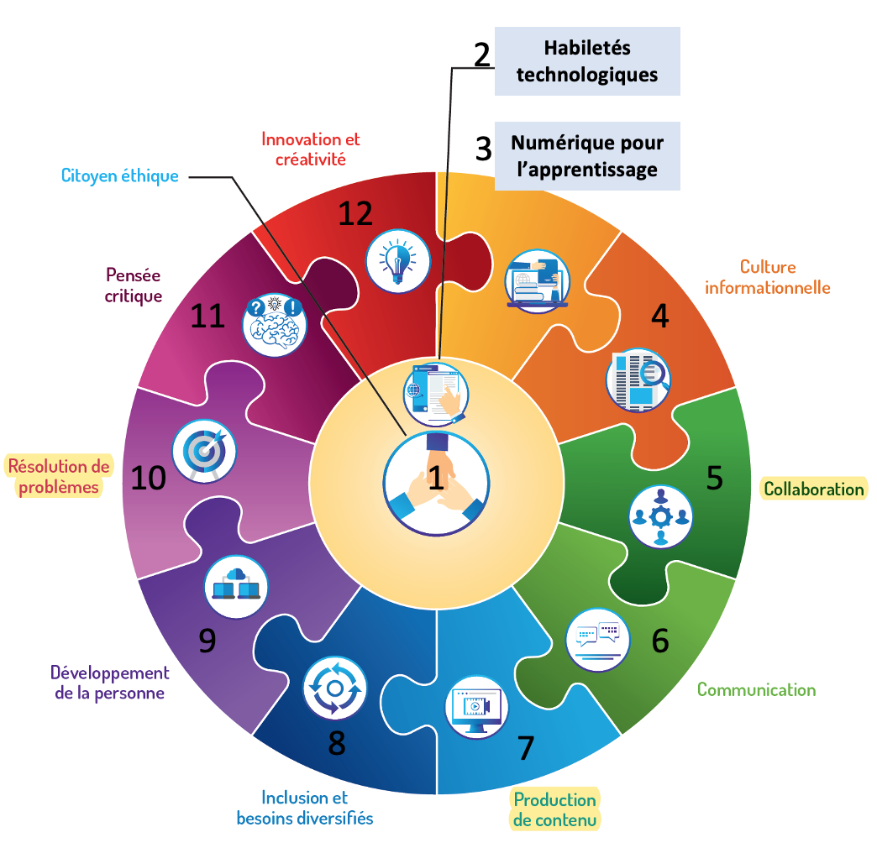
Note. Source : Affiche - Cadre de référence de la compétence numérique.

Organisation du cadre de référence
La figure 2 regroupe les trois éléments qui composent la dimension 3 du cadre de référence. Dans le continuum de développement de la compétence, chacun de ces éléments se caractérise par trois niveaux de progression dans la compétence numérique (débutant, intermédiaire, avancé), chaque niveau étant lui-même décrit par un verbe d’action et des critères précisant chaque niveau atteint. Comme pour les autres dimensions, on y présente des exemples de thèmes à aborder. Les « thèmes » pour la dimension 3 réfèrent à des outils numériques ou des contextes d’usage du numérique qui pourront être intégrés dans les environnements numériques d’apprentissage pour soutenir l’acquisition des connaissances et des compétences visées dans les matières traitées dans les différents programmes d’étude. Les compétences numériques ont donc un caractère « meta » ou transversal par rapport aux compétences disciplinaires. Elles devront être « spécialisées » à chaque matières à l’étude, car on n’utilise pas un outil bureautique ou un jeu numérique de la même façon dans l’apprentissage des mathématiques en 10ème année que dans un cours de gestion à l’Université.
Figure 2
La dimension 3 du cadre de référence.
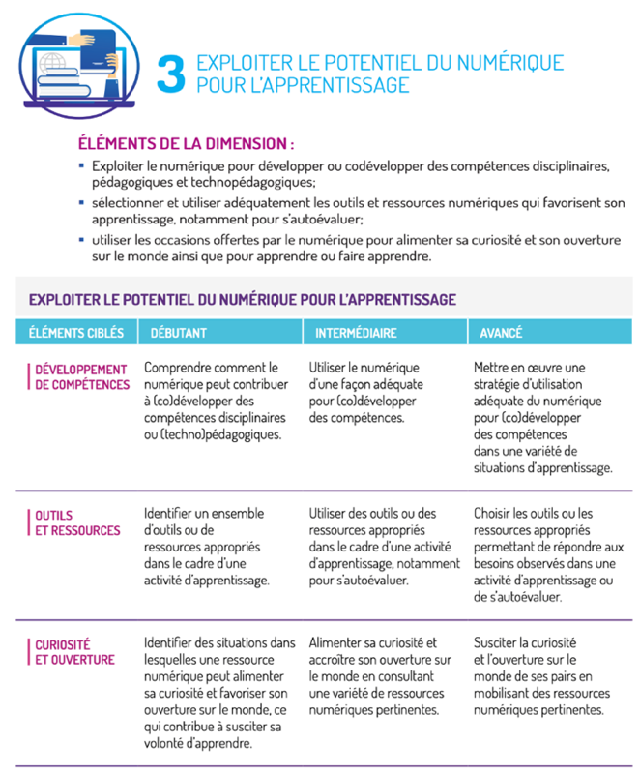
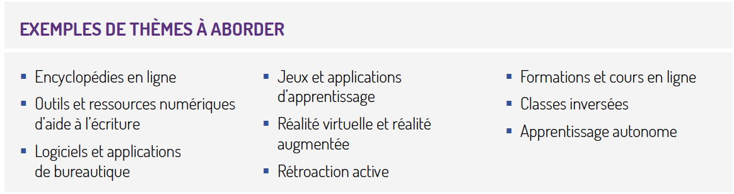

Note. Source : Cadre de référence de la compétence numérique, p.15 et Continuum de développement de la compétence numérique, p.15

Généralité de la définition de la compétence numérique.
La compétence numérique est définie comme « un ensemble d’aptitudes relatives à une utilisation confiante, critique et créative du numérique pour atteindre des objectifs liés à l’apprentissage au travail, aux loisirs, à l’inclusion dans la société ou à la participation à celle-ci. » Le cadre de référence s’adresse à tous les acteurs de tous les ordres d’enseignement, autant aux personnes en apprentissage, qu’aux membres du personnel enseignant ou professionnel. D’entrée de jeu, cela en fait un projet ambitieux, forcément de grande ampleur, dont on ne contestera pas les objectifs généraux, ainsi que l’intention d’ouverture manifestée à l’égard des innovations technologiques dans l’apprentissage et l’enseignement. On notera toutefois que le cadre pose un important défi aux acteurs de l’éducation pour appliquer le cadre de référence à chaque contexte particulier d’apprentissage ou d’enseignement.
En parcourant les dimensions du cadre de référence, on est frappé par la généralité des sujets traités. Des objectifs comme former des citoyens éthiques, assurer un développement de la personne, développer l’innovation et la créativité, ou développer sa culture informationnelle visent certes des compétences essentielles, mais ces objectifs dépassent largement l’usage du numérique et s’étendent à ce que d’autres référentiels de compétence qualifient de « compétences informationnelles » ou de « compétences de la citoyenneté du 21ème siècle ».
On pourrait souhaiter qu’une prochaine version du cadre de référence ou d’autres documents soient davantage centrés sur la spécificité du numérique pour réduire la complexité de l’entreprise. Le numérique est bien sûr un domaine qui évolue très rapidement mais il peut être analysé en fonction de ses composantes génériques qui elles varient beaucoup plus lentement que les outils technologiques particuliers à la mode du moment.
Par exemple le processus d’analyse des données à l’aide d’outils numériques est relativement stable et il sera toujours nécessaire de le maîtriser bien que les outils pour le faire puisque varier dans le temps et selon leurs usagers : tableurs comme Excel, systèmes de gestion de base de données, logiciels d’analyse statistique, outils d’intelligence artificielle. Soulignons que le traitement des données demande des compétences très différentes d’une activité de production de contenus sous forme de texte, laquelle peut se réaliser par un logiciel de traitement de texte comme Word, un éditeur de blogue ou un éditeur de wiki. Il conviendrait aussi de préciser ce qui distingue les différents processus à l’œuvre dans l’acquisition des compétences numérique et quels types d’outils numériques permettent de les acquérir. C’est ce qu’on appelle modéliser un domaine comme celui du numérique.

Approfondir la sémantique des termes du cadre de référence.
Le principal problème de la formulation actuelle du cadre de référence est qu’il offre une description syntaxique du domaine numérique, conséquence de la démarche méthodologique ayant présidé à son élaboration. Le groupe de recherche a effectué un travail exhaustif dont il faut reconnaître l’ampleur et le sérieux, impliquant la consultation de 135 documents préexistants relatifs aux compétences du 21ème siècle, aux compétences informationnelles et aux compétences numériques. Ces documents ont été codés pour faire ressortir les termes de concordance. Ils ont ensuite été traités automatiquement par un logiciel d’analyse qualitative. Sur la base de l’étude exhaustive des référentiels effectuée dans le cadre du projet, un ensemble de termes ont été identifiés et regroupés pour identifier les dimensions, leurs éléments et les exemples de thèmes à aborder. Les termes sont simplement énumérés et organisés en une hiérarchie dimension-éléments-niveau- thèmes suggérés, illustrée par la figure 2 dans le cas de la dimension 3. Il en est de même des autres dimensions.
Pour faciliter la mise en œuvre la dimension 3, nous proposons de passer d’une description syntaxique à une modélisation sémantique du domaine numérique. Des termes du cadre de référence comme « dimension », « élément » ou « exemples de thèmes abordés » n’ont pas de sens en soi et n’ajoutent pas à la sémantique du domaine numérique. Il en est de même des termes qu’on retrouve dans les descriptions. On comprend en partie leur sens en les comparant aux termes voisins, mais les enseignants et les apprenants auront besoin d’approfondir bien davantage la structure des connaissances du domaine numérique pour mieux l’exploiter dans les activités d’apprentissage.

Modéliser les connaissances numériques
La dimension 2 « Développer et mobiliser ses habiletés technologiques », mentionnée comme « transversale » dans le cadre de référence peut faire office de liant avec les onze autres dimensions, mais elle devrait être davantage explicitée pour favoriser la mise en œuvre du numérique dans l’apprentissage. Nous proposons de modéliser sous forme de processus les principales habiletés technologiques (produire du contenu, rechercher des documents, communiquer et collaborer, etc.) en les mettant en relation avec les types d’outils proposés dans les environnements numériques d’apprentissage.
L’univers du numérique constitue un domaine de connaissance en soi dont il faut identifier les connaissances, les processus et les principes pour mieux définir les compétences proposées par le cadre de référence. Le domaine du numérique peut être modélisé en interreliant les processus et leurs activités avec les concepts à l’œuvre dans les outils ou les services numériques qui y sont utilisés. Le cadre de référence et le continuum présentent un certain inventaire de ces outils mais leur mise en relation fournira une sémantique plus riche au-delà de celle que peut fournir une simple énumération des « thèmes à aborder »
La figure 3 montre une petite partie de cet univers numérique tel que proposé il y a une dizaine d’années par les Finlandais Saadatmand et Kumpulainen (2012). Les « thèmes » proposés par le ministère sont plus étendus que sur la figure 3, mais l’idée essentielle à retenir ici est l’identification des processus et leur mise en relation avec des outils numériques qui peuvent être intégrés dans un environnement d’apprentissage. Quatre de ces processus sont identifiés sur la figure. On y reconnaît certaines des dimensions du cadre de référence.

Figure 3
Un inventaire sommaire de l’univers numérique.
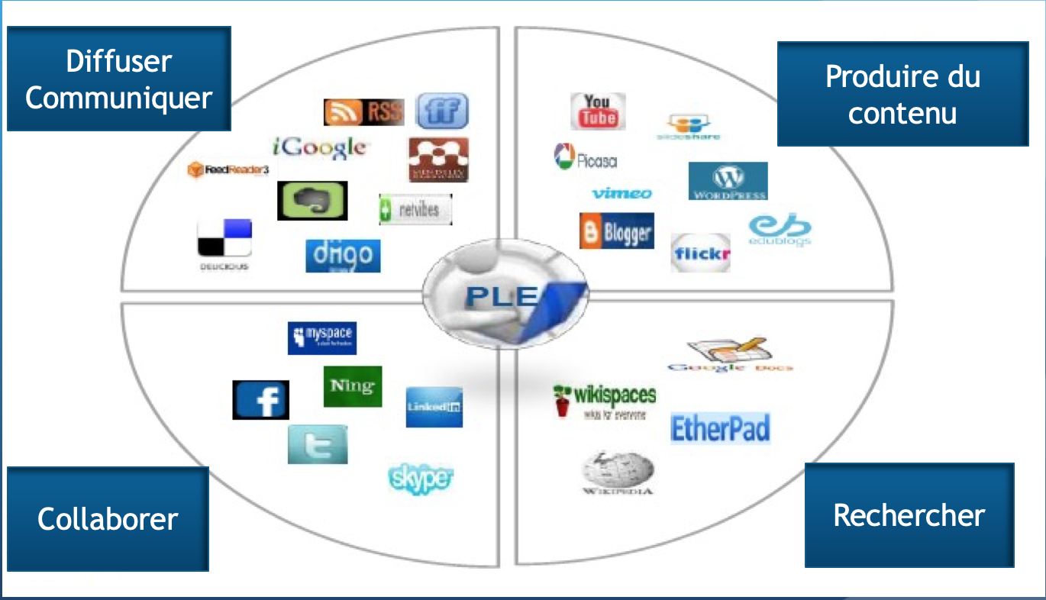
Note. Source : Saadatmand, M., & Kumpulainen, K. (2012).
Élaborer un modèle de l’ensemble du domaine numérique est un travail considérable mais nécessaire. Pour modéliser un domaine, il faut établir les types d’objets qu’on y retrouve, les organiser en typologies, établir des relations entre les types d’objets et les concepts du domaine, identifier les processus et les principes à qui les utilisent. On obtient progressivement une représentation structurée par un réseau de liens autour de chaque terme, ce qui en précise la signification à l’aide d’un réseau d’associations, comme dans la figure 4
Prenons comme exemple « Produire du contenu avec le numérique » (dimension 7), un processus très important pour apprendre à l’aide du numérique. Ce processus générique peut être spécialisé de différentes façons selon que l’on produit du contenu avec un traitement de texte, un outil de blog ou un éditeur de wiki, entre autres possibilités. L’utilisation d’un éditeur de wiki comme MediaWiki pour produire un article de Wikipedia implique la mise en œuvre de sous-processus comme « Utiliser le langage d’édition Wikimedia » et « Rechercher des sources de référence crédibles sur le Web », ainsi que l’application de principes comme les règles d’éthique de Wikipedia.
Le modèle en langage MOT de la figure 4 décrit une petite partie de l’univers numérique. Le point focal du réseau d’associations est le processus produire du contenu, en particulier produire un article de l’encyclopédie en ligne Wikipedia. Ce processus est subdivisé en quatre composantes (liens C) qui se succèdent (liens P). Il est lui-même précédé globalement de deux processus, rechercher et collaborer, qui lui fournisse un « dossier de recherche » avec lequel il produit un document qui servira d’intrant au processus communiquer. Le modèle présente une typologie d’outils de production du contenu dont un éditeur de wiki avec lequel sera réalisée l’intégration des éléments de contenu. Cette opération intégration sera régie par les règles d’éthiques de la Wikipedia. Deux outils particuliers (Word et MediaWiki) sont identifiés, d’autres pourraient bien sûr compléter le modèle.
Figure 4
Modèle de connaissances du domaine numérique.
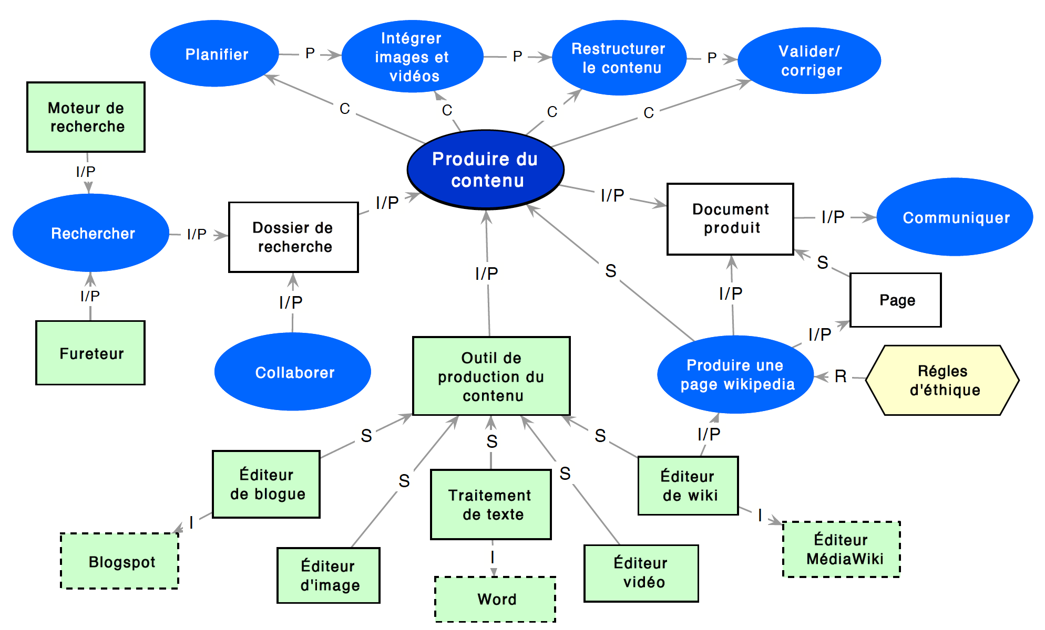
Ce modèle du numérique vise à soutenir la conception et la réalisation de scénarios génériques d’apprentissage où il s’agit construire un article de Wikipedia sur un sujet donné. Dans un cours de premier cycle en science politique, cette activité porterait par exemple sur la description des régimes politiques dans le monde. Dans un cours de géographie au secondaire, le même type d’activité porterait plutôt sur la comparaison des pays du monde selon différents critères. On intégrerait ainsi à la dimension 3 du cadre de référence des cas particuliers d’autres dimensions de la compétence numérique, soit 2- Développer et mobiliser ses habiletés technologiques et 7- Produire du contenu avec le numérique, où des outils numériques de recherche d’information, de collaboration et de communication seraient également utilisés. En exerçant ces processus, les aspects correspondants de la compétence numérique pourraient être développés.

Un référentiel de compétences numériques
Le second document du cadre de référence, intitulé « continuum de développement de la compétence numérique », précise la portée des douze dimensions de la compétence numérique pour chacun de leurs éléments en spécifiant leur progression selon trois niveaux : débutant, intermédiaire et avancé. Chaque niveau est décrit par un énoncé de compétence débutant par un verbe d’action.
Ces énoncés forment un référentiel de compétence pour le domaine du numérique. Chacune des dimensions du cadre de référence regroupe entre 3 et 8 éléments, pour un total de 53 éléments. Chaque élément contenant trois « niveaux » de compétence, fait que l’ensemble des énoncés du continuum regroupe 159 énoncés de compétence
Le continuum vise ainsi à contribuer à l’opérationnalisation du Cadre de référence de la compétence numérique en spécifiant des comportements, des situations ou des contextes précis pour chacun de ces niveaux. Ainsi, ce document peut servir de fondement à l’élaboration d’activités pédagogiques qui visent le développement de la compétence numérique dans une perspective évolutive et interordres.

Critique du référentiel de compétences du continuum
Le tableau 1 présente la partie du référentiel de compétences du continuum concernant la dimension 3. Par exemple, le second élément portant sur la sélection et l’utilisation des outils et des ressources numériques consiste au niveau débutant à identifier les outils et les ressources appropriés, au niveau intermédiaire à savoir les utiliser dans le cadre d’une activité d’apprentissage, alors que le niveau avancé consiste à choisir les outils ou les ressources appropriés et à s’autoévaluer.
Tableau 1
Compétences numériques de la dimension 3
DÉVELOPPEMENT DE COMPÉTENCES
- Comprendre comment le numérique peut contribuer à (co)développer des compétences disciplinaires ou (techno)pédagogiques.
- Utiliser le numérique d’une façon adéquate pour (co)développer des compétences.
- Mettre en œuvre une stratégie d’utilisation adéquate du numérique pour (co)développer des compétences dans une variété de situations d’apprentissage.
OUTILS ET RESSOURCES
- Identifier un ensemble d’outils ou de ressources appropriés dans le cadre d’une activité d’apprentissage.
- Utiliser des outils ou des ressources appropriés dans le cadre d’une activité d’apprentissage, notamment pour s’autoévaluer.
- Choisir les outils ou les ressources appropriés permettant de répondre aux besoins observés dans une activité d’apprentissage ou de s’autoévaluer.
CURIOSITÉ ET OUVERTURE
- Identifier des situations dans lesquelles une ressource numérique peut alimenter sa curiosité et favoriser son ouverture sur le monde, ce qui contribue à susciter sa volonté d’apprendre.
- Alimenter sa curiosité et accroître son ouverture sur le monde en consultant une variété de ressources numériques pertinentes.
- Susciter la curiosité et l’ouverture sur le monde de ses pairs en mobilisant des ressources numériques pertinentes.
Note. Source : Continuum de développement de la compétence numérique, p. 14
On voit ici apparaître des verbes décrivant des habiletés cognitives comme celles proposées dans les taxonomies d’objectifs d’apprentissage (Bloom 1975, Krathwool et al. 1964) largement utilisées dans la formation axée sur les compétences, ou celles plus récentes faisant appel au web sémantique. (Paquette 2010, ASN 2012, Rezgui et al. 2014). Mais, contrairement à ces taxonomies, le continuum ne précise pas le sens précis à donner aux verbes des énoncés. Cela pourrait se faire en utilisant une taxonomie de verbes ordonnée qui serait utilisée d’un bout à l’autre du référentiel, ce qui faciliterait l’utilisation du continuum dans la pratique.
En parcourant le référentiel de compétences du continuum, on peut noter qu’on y utilise surtout des termes référant aux objectifs d’apprentissage du domaine cognitif, laissant dans l’ombre les taxonomies du domaine socioaffectif et du domaine psychomoteur (Marzo 2022). Celles-ci ont également leur importance dans le développement de la compétence numérique.
On s’attendrait surtout à ce que ces verbes soient ordonnés en termes de difficulté de « débutant » à « avancé ». Pour l’élément 2, on en conviendra même si le niveau avancé comporte deux compétences très différentes, « choisir » et « s’autoévaluer ». « Identifie » et « utiliser » présentent des exigences moins fortes qui conviennent aux niveau « débutant » et « intermédiaire. »
Ce qui est assez évident pour l’élément 2 du tableau 1 l’est beaucoup moins pour les deux autres éléments. Pour l’élément 1, les termes « utiliser » et « mettre en œuvre » sont à toutes fins pratique synonymes, de sorte que pour les distinguer, il faut ajouter les mots « stratégie d’utilisation adéquate », mais cela n’est pas suffisant car pour « utiliser », ne faut-il pas se donner une stratégie d’utilisation? Finalement, pour distinguer ces deux niveaux de l’élément 1, on fait appel à un critère de performance, « dans une variété de situations d’apprentissage ». Pour l’élément 3, il est difficile de distinguer les termes « identifier », « alimenter et accroître » et « susciter la curiosité », ce dernier pouvant être assimilé simplement à « porter attention ».
Avec l’élément 2 du tableau 1, on sent le besoin d’une intégration forte avec les 8 éléments de la dimension 2, ce qui pourrait apporter une meilleure précision aux énoncés de compétences les plus utiles.
Sur un autre plan, le continuum fournit des exemples de thèmes à aborder. Pour le thème 3, on propose des thèmes tels que « encyclopédies en ligne », « outils et ressources numériques d’aide à l’écriture », « logiciels et applications de bureautique », « jeux et application d’apprentissage », « réalité virtuelle ou augmentée » qui décrivent tous des objets du monde numérique. Dans la section précédente, nous avons proposé de fournir un modèle des connaissances de l’univers numérique qui comprendra des typologies d’objets numériques comme ceux-là, associés à des activités et des processus par rapport auxquels on voudra que les apprenants développent leurs compétences numériques pour l’apprentissage.

Une ontologie de la compétence
Dans mes recherches des dernières années (Paquette 2002a, 2007, 2021), avec mes collègues nous avons constamment approfondi la notion de compétence quant à son rôle central dans les processus d’ingénierie des environnements numériques pour l’apprentissage. Nous pensons qu’il faut cesser d’opposer compétence et connaissance. La compétence numérique s’acquiert en même temps que les connaissances des divers éléments de connaissance du domaine numérique.
L’apprentissage consiste à transformer des informations en connaissances. Cette transformation se réalise en appliquant des connaissances de plus haut niveau, à savoir des métaconnaissances qui agissent sur d’autres connaissances pour les mémoriser, les appliquer, les synthétiser, les évaluer. Nous qualifions ces métaconnaissances d’habiletés génériques, ce qui inclut des habiletés cognitives, socio-affectives (appelées parfois « attitudes ») ou psychomotrices. Celles-ci peuvent être identifiées par des verbes comme ceux utilisés dans le référentiel de compétences du continuum.
Pour construire un référentiel de compétences, il faut d’abord représenter les connaissances qui y seront traitées (y compris les connaissances du numérique) en construisant un modèle des connaissances où l’on distingue les types de connaissances – faits, concepts, procédures, principes – et les divers types de liens entre elles. Dans la section précédente, nous avons insisté sur la nécessité de construire un modèle de connaissance du domaine du numérique. Dans le cadre de référence, on en trouve des éléments dans « les thèmes à aborder » où ils sont simplement énumérés en regard de chacune des dimensions de la compétence numérique.
Figure 5
Définition simplifiée de la notion de compétence
Note. Source : (Paquette, 2007)
Dans nos méthodes d’ingénierie des environnement numérique d’apprentissage (MISA, MIENA), le concept de compétence est défini comme « la capacité d’une personne à exercer une habileté générique sur le plan cognitif, affectif, social ou psychomoteur, avec un certain niveau de performance, par rapport à certaines connaissances » (Paquette, 2007; 2021). La figure 5 présente un modèle structurel (une ontologie) où la compétence est définie à partir d’un modèle des connaissances, d’une liste ordonnée d’habiletés génériques sur une échelle de 1 à 10, réalisée à un certain niveau de performance.
L’aspect structurel du modèle est important, car il permet de comparer les compétences. En représentant chaque compétence d’un référentiel par un triplet (C, H, P), on peut les comparer selon leur position dans un modèle des connaissances (C), ainsi que par les niveaux d’habileté (H) et de performance (P) requis (Paquette et al., 2012). Par exemple, la compétence consistant à appliquer (5) des tests au système électrique d’une automobile est moins exigeante que celle qui consiste à réparer (7) ce système ou encore à ne réparer qu’une composante du système électrique.
Chacune des dix habiletés génériques de la figure 5 est un processus générique applicable aux connaissances d’un domaine d’apprentissage, par exemple les composantes du système électrique d’une automobile. C’est ainsi que des compétences seront associées aux connaissances par rapport auxquelles elles doivent s’appliquer. Elles seront ensuite distribuées dans les évènements et les unités d’apprentissage d’un environnement numérique d’apprentissage.
Le tableau 2 offre des définitions pour les cinq premières habiletés génériques de la figure 5 en tant que (meta) processus décrit par ses intrants et ses produits. Le contenu sémantique de ces habilités génériques peut également être précisé également par un graphe de déroulement du processus qui en fournit les étapes.
Tableau 2
Définition des premières habiletés génériques
Habileté | Intrants | Produits | Exemples
1. Porter attention | Stimuli interne ou externe | Signes d'attention aux stimuli intrant | Porter attention à une information ou à des événements qui sont relatés
2. Mémoriser | Stimuli interne ou externe | Connaissances repérées ou stockées en mémoire | Réagir à la description d’une situation par un fait semblable. Enregistrer des informations. Mémoriser une procédure
3. Spécifier | Connaissances : Concepts, procédures ou principes | Connaissances comportant plus de liens que celles en intrant | Ajouter des attributs à la définition d’un concept. Compléter une procédure en ajoutant une étape..
4. Transposer | Connaissances : Concepts, procédures ou principes | Connaissances analogues ou présentées sous une autre forme | Représenter un énoncé en langage naturel par un schéma ou un graphique. Décrire une situation analogue à un événement.
5. Appliquer | Connaissances abstraites ou modèles | Instances du modèle en fonction d’un but | Suivre pas à pas l’exécution d’un processus d’achat dans une organisation.
Du côté performance, analyser un système électrique avec l’aide de quelqu’un pour certains types de systèmes électriques est une compétence moins exigeante que de le faire sans aide, ou pour toutes les catégories de systèmes électriques. La détermination des niveaux de performance entrant dans la définition d’une compétence repose sur des critères de persistance, d’autonomie, de complétude, de complexité et de familiarité. Tel qu’indiqué au tableau 3, ajoutés à une habileté générique, leurs combinaison permet de définir une progression dans la compétence, de débutant à expert.
Tableau 3
Critères de définition des niveaux de performance
Critère de performance | Débutant  0.0-2.5 | Intermédiaire  2.5-5.0 | Avancé  5.0-7.5 | Expert  7.5-10.0
Épisodique/ persistante | Épisodique | Persistante | Persistante | Persistante
Dirigée/Autonome | Dirigée | Autonome | Autonome | Autonome
Partielle ou globale | Partielle | Partielle | Globale | Globale
Simples ou complexe | Simple | Simple | Moyenne | Complexe
Familière ou nouvelle | Familière | Familière | Familière | Nouvelle
Note. Source : Paquette (2007)
Nous avons utilisé ce modèle de la compétence en ingénierie pédagogique dans plusieurs domaines d’apprentissage. Il a servi aussi à créer un outil appelé Compétences+ développé à l’Institut LICEF (Basque et Ruelland, 2006). Cet outil numérique a pour objectif premier de soutenir l’autoévaluation des compétences par les apprenants et les apprenantes. Il permet d’abord d’éditer un profil de compétences et de l’intégrer au logiciel comme base des autres étapes. D’abord l’étudiant examine les compétences présentées sous la forme d’énoncés en langue naturelle commençant par une habileté générique et les connaissances auxquelles elle s’applique. L’usager doit situer sa performance à l’aide d’une échelle de performante à quatre niveaux (débutant, intermédiaire, avancé, expert) définis par les critères du tableau 3. Le logiciel lui présente ensuite un bilan de ses réponses et lui propose un plan personnalisé de ressources en fonction des lacunes de compétences identifiées dans le bilan
Ce logiciel a été utilisé dans plusieurs projets et il pourrait servir à diagnostiquer les compétences numériques des apprenants, tel que proposé dans le guide pédagogique du cadre de référence. Pour ce faire, il nous faudrait élaborer un référentiel de compétence pour le numérique de l’apprentissage. Celui qui est proposé dans le continuum nous semble insuffisant pour l’évaluation des compétences numériques des apprenants.

Vers un référentiel structuré de la compétence numérique
La définition de la compétence proposée dans le continuum peut contribuer à mieux définir la compétence numérique, mais elle présente plusieurs lacunes pour l’apprentissage à cause de sa généralité. Les verbes utilisé dans les énoncés du continuum, dont ceux du tableau 1, de sont pas définis. En particulier, le verbe « comprendre » est très difficile à interpréter. On peut remettre en cause son usage pour définir un niveau débutant. Comprendre peut parfois être très exigeant, davantage que « utiliser », un synonyme « d’appliquer », qui sert souvent à définir le niveau intermédiaire. Le troisième énoncé correspond à l’habileté « autogérer », le niveau 10 de notre taxonomie, ce qui fait qu’il est bien à sa place dans la définition d’un niveau avancé pour le premier élément de compétence pour la dimension 3.
Dans l’établissement d’un référentiel de la compétence numérique on a avantage à associer les verbes utilisés avec l’un ou l’autre des dix verbes de la définition que nous proposons car ces derniers ont un sens plus précis en tant que processus cognitif ce qui permet de s’assurer qu’il s’agit bien d’une progression lorsque l’on passe d’un niveau au suivant.
Les niveaux de performance auront également une définition plus précise en combinant les cinq critères de performance du tableau 3. Par exemple pour le niveau intermédiaire du premier élément de la dimension 3, que veut dire le mot « adéquate » dans l’énoncé « Utiliser le numérique d’une façon adéquate pour (co)développer des compétences. ». Il est aussi sous-entendu qu’ici, le mot « compétences » s’adresse aux connaissances et aux compétences de la matière à l’étude et non à la compétence numérique.
Sur autre plan, la séparation de la compétence numérique en 12 dimensions fait en sorte qu’il y plusieurs problèmes de cohérence entre les dimensions, notamment entre le deuxième élément de la dimension 3, « outils et ressources », et les huit éléments de la dimension 2 portant sur le « Développement et mobiliser ses habiletés technologiques ».
Bien que cela dépasse amplement le cadre de ce chapitre, je trouve important que soit développé proposer un référentiel structuré de la compétence numérique pour l’apprentissage. Celui-ci intégrerait plusieurs éléments des autres dimensions qui lui sont le plus reliées En plus de la dimension 2 ce sont les dimensions 5, 7 et 10, avec leurs « thèmes à traiter » servant construire le domaine de connaissance du numérique.
Dans ce référentiel, les verbes « porter attention », « mémoriser », et « spécifier », ce dernier avec un niveau de performance peu exigeant, conviendraient bien au niveau débutant, accompagnés des nuances apportés par les critères de performance décrits au tableau 3. Les habiletés génériques décrites au tableau 2, « spécifier » avec un niveau de performance exigeant, « transposer » et « appliquer » seraient utilisés pour décrire les compétences du niveau intermédiaire. Les habiletés génériques « analyser », « réparer » et « synthétiser » caractériseraient le niveau avancé, alors que les habiletés « évaluer » et « autogérer » seraient réservées au niveau expert.

L’ingénierie des environnements numériques d’apprentissage et la compétence numérique
Le guide pédagogique, troisième document du cadre de référence, a pour objectif « d’aider l’ensemble des acteurs des milieux de l’éducation et de l’enseignement supérieur à effectuer des planifications pédagogiques ou à réaliser des projets éducatifs axés sur le développement de la compétence numérique. »
Ce guide propose une démarche sommaire pour faciliter la conception d’activités d’apprentissage intégrant une ou plusieurs des dimensions du cadre de référence. Il propose quelques étapes de conception :
- Analyser les besoins des apprenantes et apprenants ;
- Identifier les dimensions, les éléments et le niveau de développement ciblés dans le cadre de référence de la compétence numérique ;
- Identifier le thème de l’activité, les ressources et le matériel, le déroulement, l’évaluation et la rétroaction aux apprenantes et aux apprenants.
En consultant ce document, on constate qu’il offre peu d’aide à la planification des activités pédagogiques utilisant le numérique, bien qu’il souligne les éléments à prendre en compte dans le cadre de référence du numérique pour préparer l’acquisition d’éléments de la compétence numérique.
L’objet de cette section est de proposer des adaptations à une méthode d’ingénierie des environnements numériques d’apprentissage pour y intégrer le développement de la compétence numérique dans la conception des activités d’apprentissage.

Les environnements numériques d’apprentissage
La théorie générale des systèmes (Lemoigne, 1995; Simon, 1981) et les progrès des sciences cognitives ont fortement marqué l’élaboration des méthodes d’ingénierie pédagogique et les produits qui en résultent. Une telle méthode est un système de conception avec ses phases, ses processus et ses activités, chacune avec ses intrants et ses produits. Le produit final résultant de son utilisation peut être un programme de formations, un cours, une activité d’apprentissage ou un matériel éducatif numérique, chacun conceptualisé en tant que système dans lequel se déroule l’apprentissage. En anglais, ce produit a d’abord été nommé instructional system ou educational system, puis learning system (Silvern, 1964; Kaufman, 1972; Romiszowski, 1992; Kidd et Morris, 2017).
Nous avons adopté cette perspective systémique pour définir les termes système d’apprentissage, environnement d’apprentissage et environnement numérique d’apprentissage » (ENA).
Dans la méthode MISA, nous avons d’abord défini le concept de système d’apprentissage (SA) regroupant trois composantes principales : le devis du SA, qui définit les connaissances et les compétences visées, le modèle pédagogique, les matériels et les processus de diffusion ; les matériels d’apprentissage, documents ou ressources réalisés à partir de ces devis ; et les environnements, qui soutiennent les apprenants et les autres acteurs au moyen de ressources, d’outils, de moyens de communication, de services et de lieux de diffusion. (Paquette 2002b, p. 67)
Dans nos travaux sur les méthodes MISA et MIENA nous soulignons l’importance qu’un système ou un environnement d’apprentissage contienne son propre devis, un peu comme si les plans et la documentation de l’architecture d’une maison faisaient partie intégrante de celle-ci. Cette idée est inspirée d’une tendance lourde en ingénierie logicielle selon laquelle la documentation technique d’un logiciel et même le modèle de celui-ci doivent en faire partie intégrante. Cette approche est d’autant plus nécessaire pour les ENA opérant sur le web puisque, sans la description du devis, l’ENA ne pourra fonctionner efficacement dès lors qu’il met en jeu plusieurs acteurs : apprenants et apprenantes, formateurs et formatrices, spécialistes de contenu, gestionnaires, personnel de soutien technique. Toutes ces personnes doivent en effet être informées de leurs rôles respectifs dans les divers processus. Par ailleurs, les technologies et les médias évoluant constamment, la consultation du devis permettra plus facilement de modifier celui-ci ou de faire varier certaines de ses composantes sans tout reconstruire.
Le concept voisin de « dispositif d’apprentissage » a été largement utilisé dans la francophonie européenne depuis les années 1970 de préférence à celui de « système ». (Peraya, 1999; Bourdet et Leroux, 2009). Toutefois le terme « environnement d’apprentissage » (« learning design ») s’impose davantage maintenant de préférence à celui de système ou de dispositif d’apprentissage. Des auteurs comme (Jonassen, 1994; Wilson, 1996) semblent également associer étroitement l’expression « environnement d’apprentissage » au paradigme constructiviste ou socio-constructiviste de l’apprentissage. Celui-ci est d’ailleurs proche de l’inspiration qui anime le cadre de référence de la compétence numérique.
Dans la francophonie européenne, le terme « environnement informatique pour l’apprentissage humain » (EIAH) s’est aussi largement imposé depuis la fin des années 1990 (Grandbastien et Labat) comme synonyme de celui d’environnement numérique d’apprentissage.
Depuis plusieurs années et dans notre ouvrage le plus récent nous avons consacré nos recherches à l’élaboration d’une méthode d’ingénierie des environnements numériques d’apprentissage (MIENA). Nous définissons le terme d’ENA comme suit : « un environnement d’apprentissage qui fait appel aux technologies numériques (ou technologies de l’information) mises en œuvre dans la majorité des composantes utilisées par les personnes en apprentissage, ces technologies servant à appuyer et à enrichir des aspects significatifs de l’apprentissage compte tenu des objectifs et du contexte d’apprentissage. »
C’est dans ce cadre que nous proposons d’intégrer l’aide méthodologique aux étudiants et aux enseignants pour le développement la compétence numérique dans l’apprentissage.

Les méthodes d’ingénierie des environnements numériques d’apprentissage
Une méthode d’ingénierie des environnements numériques d’apprentissage a pour but de définir les composantes de l’ENA. La méthode propose à ses usagers un ensemble organisé de processus et de tâches de conception pour réaliser l’ensemble des composantes de l’ENA. Elle met en œuvre des principes d’opération à appliquer inspirés des théories de design pédagogique (Reigeluth et Carr-Chellman, 2009) qui soutiennent les processus d’analyse, de planification, de scénarisation pédagogique, de médiatisation, d’implantation et d’évaluation impliqués dans la définition d’un ENA.
Notre approche méthodologique implique que le devis général de l’ENA comporte quatre composantes spécifiques développées au cours des divers processus de conception, décrivant chacune une dimension importante d’un ENA.
- Le devis pédagogique de l’ENA décrit la structure de la formation subdivisée en unités d’apprentissage, chacune définie par un ou plusieurs scénarios décrivant les activités d’apprentissage et de soutien de la part de formateurs ou de formatrices, les ressources et les outils numériques utilisées dans ces activités et les productions à réaliser par les personnes en apprentissage et les personnes facilitatrices.
- Le devis des connaissances et des compétences définit les connaissances qui font l’objet des apprentissages et les compétences que les apprenants et les apprenantes devront être capables d’exercer relativement à ces connaissances. Ce devis est généralement un modèle graphique subdivisé en sous-modèles qui seront associés aux unités d’apprentissage de l’ENA et aux ressources et aux instruments utilisés dans les activités d’apprentissage.
- Le devis des matériels ou devis médiatique concrétise le devis pédagogique en précisant la composition des matériels pédagogiques utilisé dans l’ENA : site Web, simulations et jeux, multimédias, questionnaires, etc. Ce devis décrit la structure de chaque matériel par un modèle graphique ou un scénario-maquette (storyboard) détaillé.
- Le devis de diffusion ou devis logistique définit les rôles des personnes lors de la diffusion de l’ENA, lorsqu’ils l’utilisent pour apprendre ou pour fournir des ressources ou des services d’assistance aux apprenants. Ce devis décrit les principales ressources qui devront être disponibles dans l’environnement de chacun des rôles : matériels, outils, moyens de communication, services et milieux de diffusion. Il permet de planifier la mise en place des infrastructures technologiques et organisationnelles de l’ENA.
Toutes ces dimensions d’un ENA ont un rôle à jouer dans le développement des compétences numériques dans l’apprentissage, mais l’aspect le plus déterminant est certainement l’interaction entre les connaissances et les compétences visées par l’ENA et le choix des activités d’apprentissage, des outils et des ressources à intégrer dans les scénarios pédagogiques, au cœur du devis pédagogique de l’ENA.

Les compétence visées et le type de scénario et d’activité d’apprentissage.
Le choix des outils numériques pour lesquels les usagers devront posséder à un certain niveau et développer leurs compétences numériques dépend d’abord des stratégies pédagogiques et des activités d’apprentissage qui seront réalisés dans l’ENA, lesquelles seront choisies en fonction des compétences visées, autant en ce qui concerne la matière à l’étude que le domaine du numérique
Tel que précisé à la section précédente, les compétences visées sont définies par des habiletés génériques (porter attention, mémoriser, spécifier, transposer, appliquer, analyser, réparer, synthétiser, évaluer, autogérer) appliquées aux connaissances disciplinaires ou à celles du numérique traitées dans l’ENA. Ces habiletés génériques déterminent le choix des stratégies et des tactiques pédagogiques, et en définitive, le choix des technologies et des outils numériques. Lors d’une formation en médecine par exemple, on reconnaîtra facilement que mémoriser une liste de tests médicaux requiert une stratégie pédagogique très différence de l’application d’une démarche de synthèse d’un traitement pour y remédier.
Le type de stratégie et de scénario pédagogique doit être mis en relation avec le niveau de compétence visée dans une unité d’apprentissage. Une stratégie ou un scénario de présentation qui impliquant uniquement l’écoute de présentations par un formateur ou la consultation d’informations sur le web ou généré par un outil d’IA, peut mobiliser des compétences de repérage et de stockage d’information, mais il ne favorise pas l’exercice de tous les types de compétence. Avec un scénarios d’exercices-tutorat, on vise davantage le développement des compétences d’application à l’aide d’exercices proposés par un guide ou un outil tutoriel qu’il s’agit de suivre pour approfondir un outil ou un processus.
Pour développer des compétences plus exigeantes d’analyse, de réparation, de synthèse, d’évaluation, ou d’autogestion, il faut faire appel à d’autres types de stratégies ou de scénarios pédagogiques. Les scénarios par étude de cas et analogie favorisent l’usage de compétences d’analyse et de transposition, mais non de synthèse. Ces dernières doivent mettent en œuvre une démarche inductive à partir de cas particuliers, alors que le raisonnement par cas se concentre sur le transfert latéral d’un cas à un autre. Les scénarios par découverte guidée favorisent la généralisation et l’abstraction qui caractérisent les compétences de synthèse. Ces processus peuvent être guidés par le formateur qui fixe l’objectif de la démarche, fournit des exemples, des contre-exemples et des indices de solution. Plus le guidage est étroit, moins l’apprenant a de chance de faire ses propres évaluations et d’autocontrôler sa démarche. Les scénarios de type construction/assistance méthodologique permettent d’atteindre ces niveaux où l’apprenant autogère sa démarche, évalue ses progrès, modifie au besoin ses processus de travail et d’apprentissage.
Une fois identifié la stratégie et le type de scénario d’apprentissage à partir des compétences visées, il nous reste à définir l’agencement des types d’activité et de ressources qui seront utilisées ou produites par les acteurs du scénario, mettant en œuvre différents type de compétences numériques. Par exemples les activités de production et d’exécution sont absentes des scénarios de présentation et présentes dans les autres types de scénarios. Les activités de collaboration apparaissent surtout dans les trois derniers types de scénario. Les activités de métacognition caractérisent surtout les scénarios de type construction dans lesquelles.

L’intégration de la compétence numérique dans l’ingénierie des environnements numériques d’apprentissage
Les étapes proposées dans le guide pédagogique du cadre de référence après l’étape d’analyse proposent d’abord de choisir quels éléments du cadre de référence intégrer avant d’élaborer les activités et, ensuite, les scénarios d’apprentissage nécessaire à leur apprentissage. On semble se limiter dans le guide à considérer uniquement le cas d’une formation spécifique au numérique déconnectée du contexte des apprentissages disciplinaires où la compétence numérique devra s’exercer. Sans exclure une formation spécifique au numérique, nous croyons plutôt que celle-ci se développera principalement à travers les apprentissages des autres matières dans la mesure où elle n’interfère pas avec ces apprentissages et les supporte pleinement.
Dans cette optique, on doit inverser la plupart du temps la démarche proposée dans le guide pédagogique. On examinera d’abord le devis de l’ENA pour identifier les compétences visées pour la matière faisant l’objet d’apprentissage ainsi que les activités d’apprentissage et les outils numériques qui peuvent y être intégrés. Dans un deuxième temps, on identifiera pour chaque composante numérique quels aspect de la compétence numérique seront nécessaires aux apprenants pour leurs apprentissages dans l’ENA.
Dans le contexte réel que vivent les enseignants de tous les ordres d’enseignement, ceux-ci doivent concilier les objectifs de développement de la compétence numérique avec les objectifs propres à la matière qu’ils ou elles ont à préparer. Les matériels et les outils numériques prévus dans le devis médiatique de l’ENA constituent la partie « artefact » d’un ENA, celle avec laquelle les divers acteurs interagiront au moment de sa diffusion. Une compétence numérique mal maîtrisée pourra nuire à l’acquisition des compétences disciplinaire. Le temps de formation n’étant pas extensible à l’infini, lorsque l’usage d’un outil numérique demandera trop de formation, il faudra sans doute le remplacer par un outil moins exigeant quitte à modifier la description des activités d’apprentissage. Ce changement aura un impact sur le choix des composantes de la compétence numérique à considérer.
Le concept d’ENA admet plusieurs types d’utilisation des matériels numériques : classe en présence, classe inversée, cours à distance, site web d’apprentissage, communauté de pratique, etc. Dans la plupart des ENA, les ressources numériques seront intégrées dans un site web multimédia donnant accès, à un réseau d’activités d’apprentissage et aux ressources et aux outils numériques qui soutiennent ces activités. En formation à distance, l’expérience nous a montré qu’il fallait prévoir un module initial avant d’entreprendre les activités d’apprentissage où l’apprenant se familiarise avec la technologies hypermédia et les différentes ressources numériques utilisées dans l’ENA. Le cadre de référence et le continuum y seront intégrés tel que recommandé dans le guide pédagogique pour accroître la compétence numérique des apprenants. Ce dispositif évitera à l’apprenant de vivre un conflit entre l’apprentissage de la matière du cours et l’apprentissage du numérique. Par la suite, la compétence numérique se développera mieux à travers les activités d’apprentissage de l’ENA.
Les institutions devraient aussi prévoir des formations spécifiques à certains outils numériques. Pour les outils pouvant être utilisés dans plus d’un ENA, on les rendra disponibles dans un centre virtuel de ressources ou une médiathèque, accompagné de leur module de formation. Un outil d’autoévaluation des compétences numériques sera rendu disponible. De cette façon, il devient possible de confier à la personne utilisatrice elle-même la construction de son environnement personnel d’apprentissage (EPA) en utilisant des ressources numériques de mieux en mieux maîtrisées.
Par ailleurs, tel que proposé dans le guide pédagogique, le Continuum pourrait être utilisé par les formatrices et les formateurs pour construire des grilles d’autoévaluation critériée. Celles-ci pourraient alors être utilisées par les apprenantes et les apprenants pour évaluer eux-mêmes leur niveau de développement de chacune des dimensions de la compétence numérique. Des outils génériques d’autoévaluation des compétences tel que proposé à la section 2.2 peuvent être spécialisés dans les termes du cadre de référence de la compétence numérique.

Conclusion
Nous avons examiné le cadre de référence de la compétence numérique dans la perspective de son intégration dans la pratique enseignante. La conception de tous les types de formations s’avère une activité de résolution de problème que l’on peut qualifier de complexe (Jonassen, 2008). Cette complexité s’accroit lorsqu’il s’agit de formations à distance ou en ligne pouvant prendre la forme d’ENA de divers types. Le concepteur doit alors prendre en compte des nombreuses variables de natures diverses.
Pour que le cadre de référence puisse influencer positivement l’apprentissage et l’enseignement à l’aide du numérique, il faudra publier davantage d’exemples de son intégration à la pratique dans les différents ordres d’enseignement. Le cadre publié par le Ministère de l’éducation et de l’enseignement supérieur est en effet très général ce qui le dote d’un certain flou, particulièrement dans la formulation d’un référentiel des compétences numérique, élément névralgique de l’ingénierie des apprentissages.
Par ailleurs, il faudrait qu’un référentiel de ressources numériques soit construit dans les différentes institutions, chaque ressource étant accompagnée d’une formation brève qui permettrait d’éviter que l’apprentissage du numérique ne vienne interférer avec les apprentissage de la matière. Cette question doit faire l’objet de recherches qui sont nécessaire pour clarifier les enjeux et identifier des pistes de solution en fonction des contextes éducatifs.
Sur le plan de la recherche également, il importe d’approfondir la compétence numérique sous la forme d’un ou plusieurs référentiels de compétence suffisamment générique pour être spécialisé dans les différents milieux. Chaque référentiel générique de compétence fournira un modèle du domaine des connaissances numériques, pour y greffer des niveaux d’habiletés génériques et de performance à atteindre, chaque référentiel fournissant un socle solide pour la conception des environnements numériques d’apprentissage.

Références
ASN. (2012). Achievement Standards Network Core RDF. http://standards.asn.desire2learn.com/index.php?title=ASN_Vocabulary.
Basque, J. et Ruelland. D. (2006). infoCompétences+ : développement d’un outil informatisé d’autodiagnostic des compétences informationnelles destiné aux étudiants universitaires. Rapport final du projet. Université TÉLUQ. https://r-libre.teluq.ca/1507/
Bloom B.S. (1975) Taxonomy of Educational Objectives: The Classification of Educational Goals. Handbook I: Cognitive domain. New York: D.Mackay.
Bourdet, J. F. et Leroux, P. (2009). Dispositifs de formation en ligne. De leur analyse à leur appropriation. Distances et Savoirs, 7(1), 11-29. https://www.cairn.info/revue-distances-et-savoirs-2009-1-page-11.htm
Downes, S. (2008). Personal Learning Environments. Keynote Presentation delivered to Brandon Hall Innovations in Learning 2008, September 25, 2008, San Jose, California. http://www.downes.ca/presentation/198
Grandbastien, M. et Labat, J.M. (dir.). (2006). Environnements informatiques pour l’apprentissage humain. Lavoisier.
Henri, France (2014) Les environnements personnels d’apprentissage, étude d’une thématique de recherche en émergence. STICEF, 21, 121-147. https://r-libre.teluq.ca/472/
Jonassen, D. H. (2008). Instructional design as design problem solving: An iterative process. Educational Technology 48(3), 21-26.
Jonassen, D. H. (1994). Toward a constructivist design model. Educational Technology, 34(4), 34-37.
Kaufman, R.A. (1972). Educational System Planning. Prentice-Hall.
Kidd, T. et Morris L.R.J. (dir.). (2017). Handbook of Research on Instructional Systems and Educational Technology. IGI Global.
Krathwohl D.R., Bloom, B.S., and Masia, B.B. (1964). Taxonomy of educational objectives: The classification of educational goals. Handbook II: Affective domain. New York: Longman.
Lemoigne, J. L. (1995). Les épistémologies constructivistes. Presses Universitaires de France.
Marzo, M. (2022). Formuler des objectifs d’apprentissage. https://sup.univ-lorraine.fr/files/2020/07/FC_formuler_objectifs_apprentissage.pdf
Ministère de l’Éducation et de l’enseignement supérieur (2019). Cadre de référence de la compétence numérique http://www.education.gouv.qc.ca/fileadmin/site_web/documents/ministere/Cadre-reference-competence-num.pdf
Ministère de l’Éducation et de l’enseignement supérieur (2019). Continuum de développement http://www.education.gouv.qc.ca/fileadmin/site_web/documents/ministere/continuum-cadre-reference-num.pdf
Ministère de l’Éducation et de l’enseignement supérieur (2019). Guide pédagogique http://www.education.gouv.qc.ca/fileadmin/site_web/documents/ministere/guide-cadre-reference-num.pdf
Paquette, G., J. Basque et F. Henri (dir.) (2022). Apprendre et enseigner sur le Web : quelle ingénierie pédagogique? Université TÉLUQ et PUQ, 572 pages.
Paquette, G., O. Marino, et R. Bejaoui (2021). A new competency ontology for learning environments personalization. Smart Learning Environments. https://doi.org/10.1186/s40561-021-00160-z
Paquette, G., Rogozan, D. et Marino, O. (2012). Competency comparison relations for recommendation in technology enhanced learning scenarios. Dans N. Manouselis, H. Draschler, K. Verber et O. C. Santos (dir.), Proceedings of the 2nd Workshop on Recommender Systems for Technology Enhanced Learning (vol. 896, p. 23-34). CEUR Workshop Proceedings.
Paquette, G. (2010). Visual Knowledge and Competency Modeling – From Informal Learning Models to Semantic Web Ontologies. IGI Global.
Paquette, G. (2007). An ontology and a software framework for competency modeling and management. Educational Technology & Society, 10(3), 1-21.
Paquette, G. et Rosca, I. (2003) Paquette G. et Rosca, I. (2003) Modeling the Delivery Physiology of Distributed Learning Systems, Technology, Instruction, Cognition and Learning, Old City Pub.
Paquette, G. (2002a). Modélisation des connaissances et des compétences: un langage graphique pour concevoir et apprendre. Sainte-Foy, Québec, Canada: Presses de l’Université du Québec.
Paquette G. (2002b). L’ingénierie pédagogique, pour construire l’apprentissage en réseau. Sainte-Foy, Québec, Canada: Presses de l’Université du Québec.
Peraya (1999). Médiation et médiatisation : le campus virtuel. Hermès(25), 153-167. https://www.cairn.info/revue-hermes-la-revue-1999-3-page-153.htm?contenu=resume
Reigeluth, C.M. et Carrr-Chellman, A.A. (dir) (2009). Instructional-design Theories and Models: Vol. III. Building a Common Knowledge Base. Routledge.
Rezgui, K., Mhiri, H., & Ghédira, K. (2014). An ontology-based approach to competency modeling and management in learning networks. In Agent and Multi-Agent Systems: Technologies and Applications (pp. 257–266). Springer. http://link.springer.com.tlqprox.teluq.uquebec.ca/chapter/10.1007/978-3-319-07650-8_26.
Romiszowski, A.J. (1992). Designing Instructional Systems. Decision Making in Course Planning and Curriculum Design (3e éd.). Kogan Page/Nichols Publishing.
Saadatmand, M., & Kumpulainen, K. (2012). Content Aggregation and Knowledge Sharing in a Personal Learning Environment Serendipitous and Emergent Learning in Open Online Networks. 15TH INTERNATIONAL CONFERENCE ON INTERACTIVE COLLABORATIVE LEARNING (ICL)
Silvern, L.C. (1964). Designing Instructional Systems. Education and Training Consultants.
Simon, H. (2004). Les sciences de l’artificiel (3e éd.). Gallimard.
Wheeler, S (2011). The Future of Learning: Web 2.0 and the Smart eXtended Web. LearnTEC, Karlsruhe, 2 February 2011 http://tinyurl.com/68beada [viewed 5 September 2011].
Williams, R., Karousou, R. & Mackness, J. (2011). Emergent learning and learning ecologies in Web 2.0. IRRODL 12( 3), 39-59.
Wilson, B.G. (1996). What is a constructivist learning environment? Dans B. G. Wilson (dir.), Constructivist Learning Environments: Case Studies in Instructional Design (p. 3-8). Educational Technology Publications.
Wikipedia (2022), Modélisation par objets typés, https://fr.wikipedia.org/wiki/Mod%C3%A9lisation_par_objets_typ%C3%A9s

Paquette, G., O. Marino, et R. Bejaoui. (2021) A new competency ontology for learning environments personalization. Smart Learning Environments. https://doi.org/10.1186/s40561-021-00160-z
Paquette, G., J. Basque et F. Henri (dir.) (2022). Apprendre et enseigner sur le Web : quelle ingénierie pédagogique? Université TÉLUQ et PUQ, 572 pages.
Gouvernement du Québec (2019). Cadre de référence de la compétence numérique, p. 7
Cadre de référence de la compétence numérique, p.26
Wikipédia (2022), Modélisation par objets typés, https://fr.wikipedia.org/wiki/Mod%C3%A9lisation_par_objets_typ%C3%A9s
Ce modèle graphique en langage de modélisation par objets typés (MOT) regroupe autour de la connaissances principale « Produire du contenu » quatre types de connaissances du domaine numérique : procédure (ovales), concepts ou types d’objets (rectangles), principes (hexagones) et objets (rectangle pointillé). Les éléments de connaissance sont reliés par 6 types de liens : composition (C), spécialisation (S), instanciation (I), régulation (R), précédence (P) et intrant/produit (I/P).
Le modèle des connaissances auxquelles s’applique l’habileté peut être décrit par une table des matière plus ou moins structuré, par une carte conceptuelle, un modèle structuré en langage MOT (comme celui de la figure 4 pour le domaine numérique).
La plus récente définition de la compétence (Paquette, 2021), prend la forme d’une ontologie qui se déploie sur cinq niveaux dans le but de « couvrir » les principaux cas d’utilisation de la compétence. La figure 5 correspond essentiellement au premier niveau de cette ontologie de la compétence.
Le terme « comprendre » est le premier niveau de la taxonomie des objectifs du domaine cognitif de Bloom (1975). Celui-ci lui donne un sens restreint proche de « s’informer ». Nous préférerions utiliser l’un des trois premiers niveaux de notre taxonomie (porter attention, mémoriser, spécifier) qui réfèrent à des processus cognitif plus précis que l’on peut modéliser. Ces termes correspondent plus clairement à un niveau débutant.
Dans notre taxonomie des habiletés génériques (Paquette, 2002), nous avons déployé les habiletés génériques sur plusieurs niveaux. Par exemple « analyser » se décline en « déduire », « classifier », « prédire », « diagnostiquer » sont des habiletés d’analyse plus spécifiques, alors que synthétiser se spécialise en « induire », « planifier », « modéliser », « construire ».
Gouvernement du Québec (2019). Guide pédagogique – Cadre de référence de la compétence numérique, p.7
Certains auteurs utilisent également les termes « design pédagogique, « conception pédagogique » ou « planification pédagogique » dans un sens proche de celui « d’ingénierie pédagogique ». J’utilise ce dernier terme car la réalisation d’un ENA résulte d’une certaine forme d’ingénierie logicielle.
Apprendre et enseigner sur le Web : quelle ingénierie pédagogique, op. cit.
Les principes que nous énonçons ici sont heuristiques : « tel type de scénario a plus de chances de favoriser l’acquisition de tel ou tel type de compétence ».
infoCompétence plus, Basque et Ruelland (2006)

